チーム日帰りサマーキャンプ＆
夏合宿2020の栞
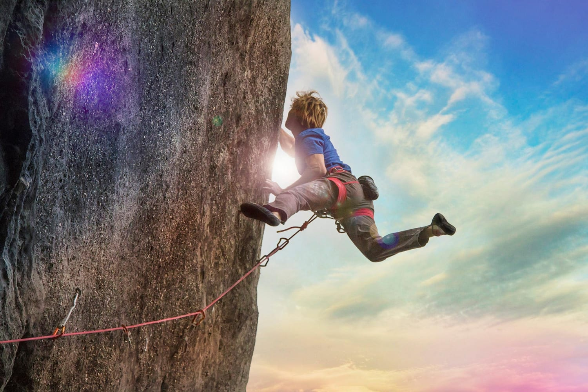

名前

チーム夏合宿の目的
- 自分が今、持っている技術やできることで、人の役に立とう！
- 暑さなどの不利な条件でも言い訳をせずに、最高の練習をしよう！
- みんなで活動するときは、みんなの主体的な「自治活動」の時間です。
みんなが満足できる活動となるよう、リーダーシップを執ってみんなの意見をまとめたり、サポートしたり、協力し合おう！
- 「自治活動」は安全にできなくてはいけません。
一人一人が安全に気をつけて活動できるようにしましょう！
今年は、ウォールの専用利用は申し込んでいません。
他のクライマーの方と譲り合って、みんなが気持ちよく登れるようにしましょう！
日時 2020年8月10日（月・祝）、11日（火）
場所 神奈川県立山岳スポーツセンター Tel:0463-87-9025
レッスン料 8月10日（サマーキャンプ）：￥4,000/1日
8月11日（チーム夏合宿）：￥6,000/1日＋経費￥900 計￥6,900/1日
（↑宿泊などに伴う諸費用として）
集合 8月10日（月・祝）8：50am 神奈川県立山岳スポーツセンター正面玄関前
＊クラブメンバーの人より少し前に集まって、何を努力するか、を考えたりしましょう。
8月11日（火） 時間＿＿＿＿＿場所＿＿＿＿＿＿ ←自分たちで決めてください。
持ち物 □クライミング装備 □クイックドロー（持っている人）□栞 □筆記用具
□運動靴 □雨具 □薄手の防寒具 □タオル （□着替え）
□昼食 □飲み物 □おやつ □暑さ対策グッズ
□ルート壁・ボルダー利用料金（￥ ） □交通費、予備のお金（￥ ）
□必要な人は双眼鏡 □川遊び用グッズ、着替えなど
※ビレイヤーはクロックス禁止です。
※ヤマビル対策に塩、エタノールなども有効
※晴れるととても暑い！熱中症予防と暑さ対策をしっかりしよう！

タイムスケジュール ＊自分たちの「自治的活動」にしてください！
＊8月10日（月・祝）は「日帰りサマーキャンプの栞」参照のこと！
8月11日（火）
：
：
：
：
：
：
：
：
：
：
：

チームメンバーの役割分担
◆リーダー

◆サブリーダー

◆タイムキーパー

◆

Memo
考えてみてください*8/10 名前
◎サマーキャンプの前
Q1 クライミング技術の中で、あなたが仲間のためにできることは何ですか？

Q2 クライミング技術以外のことで、あなたが仲間のためにできることは何ですか？

Q3 サマーキャンプの時に、あなたは仲間のためにどんなことをしますか？

◎サマーキャンプが済んで
Q4 今日は、自分が思ったように仲間の役に立つことができましたか？

Q5 今後、人の役に立つために、がんばりたいことは何ですか？

◎チーム夏合宿が済んで
Q6 今日の自分のクライミングに対する反省は？

Q7 今日は仲間に対して力になれましたか？

クライミングの記録と反省＊8/11 8/10分はサマーキャンプの栞に！
◎クライミングの記録
ルート
No. | グレード | ルート名・テープの色＆形 | 結果 | 反省
1
2
3
4
5
6
7
8
9
10
ボルダー
No. | グレード | ルート名・テープの色＆形 | 結果 | 反省
1
2
3
4
5
6
7
8
9
10
11
12
13
14
15

No. | グレード | ルート名・テープの色＆形 | 結果 | 反省
16
17
18
19
20
21
22
23
24
25
26
27
28
29
30

全体を通じての反省＆感想

